WDŻ kl. IV 18-22.05.2020
Witajcie!
Ostatnio przypominaliśmy sobie zasady savoir-vivre, świąteczne dni w kalendarzu i poznałeś troszeczkę bardziej samego siebie. Dzisiaj zapraszam Cię do tego, żebyś pochylił się nad swoją Mamą. Odkryj ją na nowo i przygotuj się do tego, by jej serdecznie podziękować w dniu jej święta za wszystko co dla ciebie robi każdego dnia.

Zadanie 1.
Rozwiąż krzyżówkę. Z liter w żółtych polach utwórz hasło.
- Mama maluje nią swoje usta.
- Świeci codziennie dla każdej mamy.
- Miesiąc, w którym jest Dzień Mamy.
- Rysunki, które dzieci tworzą z okazji Dnia Mamy.
- Chciałbyś by zawsze gościł na twarzy mamy.
- Wręczane między innymi w Dzień Matki oraz Dzień Kobiet.
- Trzymasz tam zdjęcia ze swoją Rodziną.
- Wspólne wyjście z mamą i tatą do parku.

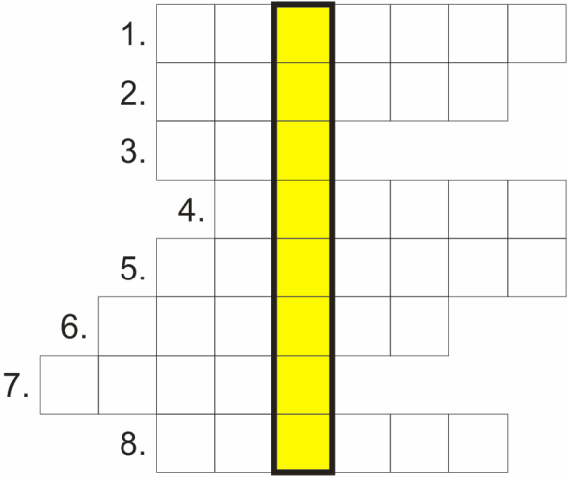

Zadanie 2
Opisz swoją mamę, wypisz jej cechy charakteru, możesz wykorzystać podane wyrazy
i oczywiście podać swoje określenia.
kochana * dobra * miła * opiekuńcza * życzliwa * szczera * troskliwa * pracowita
…………………………………………………………………………………………………...
…………………………………………………………………………………………………...
…………………………………………………………………………………………………...
…………………………………………………………………………………………………
…………………………………………………………………………………………………...
Zadanie 3.
Zrób mały wysiłek i postaraj się lepiej poznać mamę.
1. Ulubiona potrawa mamy to…
2. Mama uważa, że do twarzy jej w kolorze…
3. Mama uważa, że źle wygląda w kolorze…
4. Z całą pewnością mama nie przepuści w telewizji odcinka serialu…
5. Wykonawca lub zespół, którego mama chętnie słucha …
6. Gdyby wreszcie miała dużo czasu i pieniędzy, mama pojechałaby na wakacje do…
Zadanie 4.
Spróbuj teraz określić swoje relacje z mamą. Mogą być one dobre albo złe. Zastanów się dlaczego tak jest? Czy jest coś co lubisz robić wspólnie z mamą? Czy używasz „magicznych” słów w swoim zachowaniu?
…………………………………………………………………………………………………………………………………………………………….
…………………………………………………………………………………………………………………………………………………………….
……………………………………………………………………………………………………………………………………………………………
…………………………………………………………………………………………………………………………………………………………….
…………………………………………………………………………………………………………………………………………………………….
……………………………………………………………………………………………………………………………………………………………
Zadanie 5
Ułóż życzenia dla swojej mamy, takie twoje od serca i je zapisz.
…………………………………………………………………………………………………………………………………………………………….
…………………………………………………………………………………………………………………………………………………………….
……………………………………………………………………………………………………………………………………………………………
…………………………………………………………………………………………………………………………………………………………….
…………………………………………………………………………………………………………………………………………………………….
……………………………………………………………………………………………………………………………………………………………

Masz takie zdjęcie ze swoją Mamą? Jeśli tak, to brawo!!! Jeśli nie, to koniecznie musisz sobie takie zdjęcie zrobić. W dobie telefonu z aparatem to naprawdę nie takie trudne. Powodzenia!!!
Odeślij zadania na adres aniazakowicz@wp.pl

